**Управління освіти і науки Тернопільської міської ради**

**Дошкільний навчальний заклад №8**

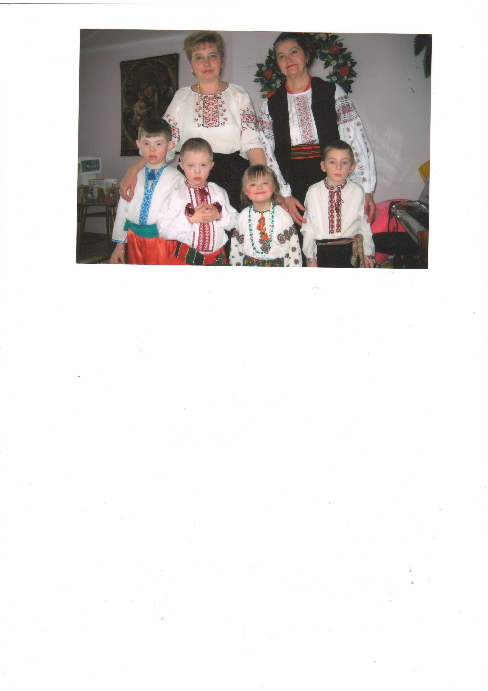

**Тернопіль 2013**

**Програмовий зміст.** Розширити знання дітей про українські рухливі ігри; розвивати діалогічне мовлення, спритність та координацію рухів, увагу та вміння виконувати рухи відповідно до тексту.

Удосконалювати навички стрибків на двох ногах.

Розвивати інтерес до народних ігор, бажання гратися.

Виховувати любов до України.

**ХІД ЗАНЯТТЯ**

Діти заходять в зал під пісню «Козацькому роду нема переводу» і стають півколом.

**Привітання.**

Треба дружно привітатись: Добрий день!

Друзям голосно сказати: Добрий день!

До гостей поверніться, привітайтеся:

Добрий день!

Один одному всміхніться:

Добрий день!

**Вихователь**. У всьому світі кожен знає:

Є Батьківщина лище одна.

І в нас вона одна-єдина.

Це наша славна Україна.

Славна наша Україна

А ми її діти.

Поки живі на цім світі

Будемо радіти.

Дітки, ми щасливі, що народилися і живемо на Україні. Тут жили наші діди та прадіди, живуть наші батьки, тут коріння нашого народу. Ми є нащадками славних українських козаків. А хто знає хто такі козаки? Якими вони були?

**Діти.** Козаки були сильними, сміливими, спритними, витривалими.

* Вдягалися в козячі кожухи, говорили гучними голосами.
* Козаки жили за порогами Дніпра, то їх і називали запорожцями.

**Вихователь.** Для того, щоб бути сильними і спритними, козаки кожного дня вправлялися у вправах. Часто робили це під музику. Це були спеціальні акробатичні вправи, які допомагали козакам навіть у бою. Козак як вихор міг із шаблею в руках вистрибуючи, налякати ворога. Самі вороги говорили, що важко битися з козаком. Відтоді і живуть завзяті українські народні ігри.

**Вихователь.** Діти, ви нащадки славних українських козаків, тож любіть Україну, шануйте її народ. Хай кожен із вас своїми вчинками і добрими справами доведе, що козацькому роду нема переводу!

А зараз переконаємося, що ви є нащадками нашого славного козацького роду, і що в ваших жилах тече кров відважних, сміливих і добрих людей – вільних козаків.

**Діти.** Козаки – це вільні люди!

Козаки – безстрашні люди!

Козаки – борці за волю,

За народну щасливу долю.

**Рухлива гра** «Кози».

**Вихователь.** Іде коза рогата, шукає козенят.

Де мої маляточка, сірі козеняточка?

**Коза.** Ось мої гарненькі,

Ось мої маленькі.

Сидіть дітки вдома.

Я піду в ліс по дрова.

Вам каші наварю,

Молока принесу.

**Вовк.** Що ви діти робите?

**Козенята.** Граємось, скачемо, кашу їмо.

**Вовк.** А де ваша мати?

**Козенята.** Пішла в ліс по дрова.

**Вовк.** От я вас половлю!

*Вовк кидається на козенят. Кого спіймає, той стає вовком.*

*Коза повертається, проганяє вовка й знову наказує:*

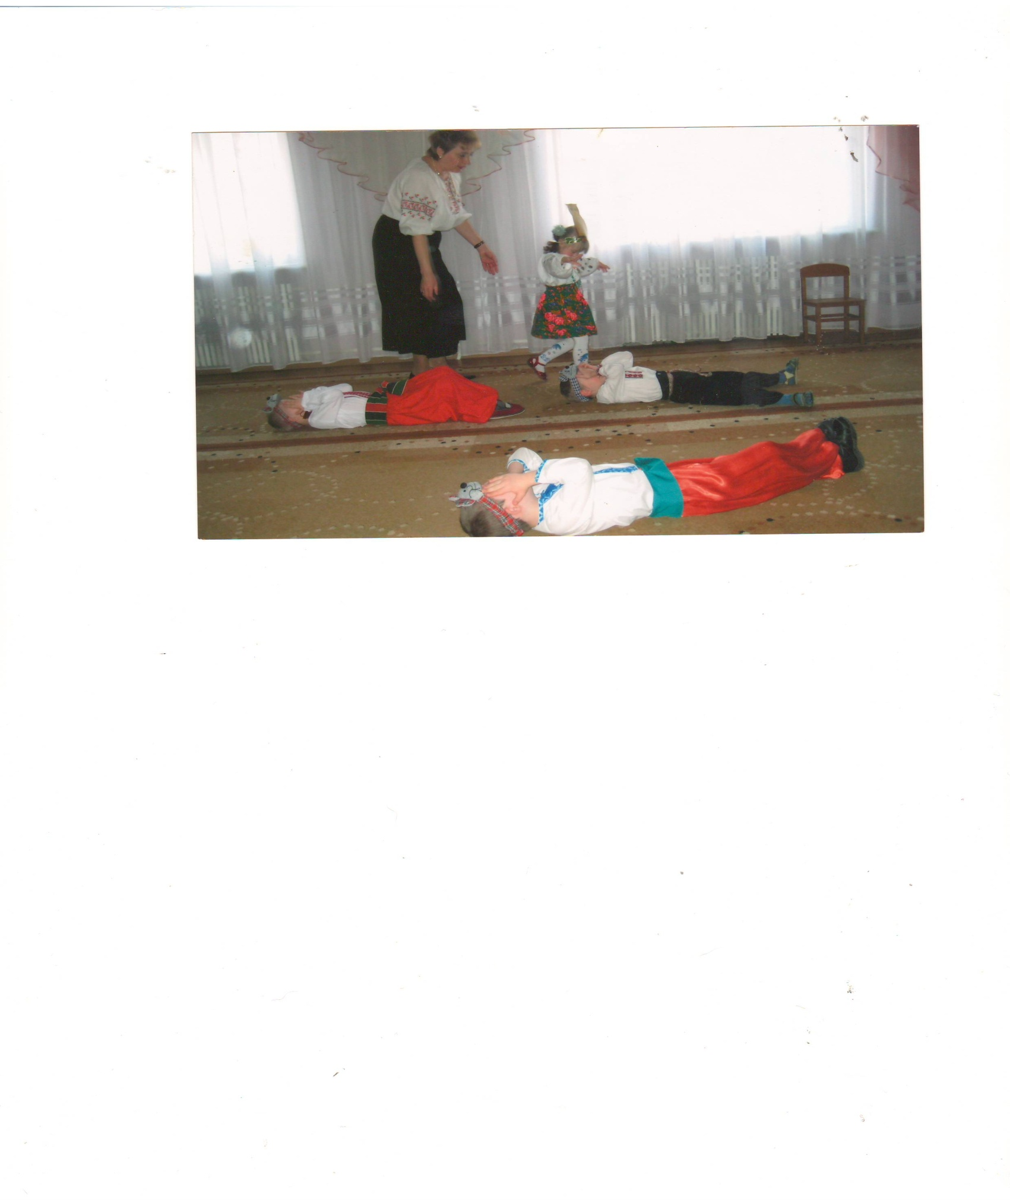

**Коза.** Сидіть , дітки вдома. Я по травичку піду. Вам суничок принесу.

*Гра починається спочатку.*

**Гра «Зайчик сірий вмивається»**

Діти стають в обручі, кожен має свою хатку. Одна дитина «зайчик».

**Діти** промовляють: Зайчик сірий вмивається

Видно в гості він збирається.

Вимив носик, вимив хвостик,

Вимив вухо. Витер сухо!.

«Зайчик» виконує рухи відповідно до тексту (миє і витирає ніс і вуха, хвіст). Потім стрибає на обох ногах – йде в гості до будь-кого з дітей і той стає зайчиком. Гра закінчується, коли зміниться 4-5 зайчиків.

**Гра «Спіймай комара».**

Діти стоять у колі на відстані витягнутих в сторони рук, обличчям до центру, вихователь – в середині кола, тримає в руках прутик з прив’язаним до нього на шнурку «комариком». Він піднімає комара над головою дітей і обводить прутиком навколо. Коли «комар» летить над головами дітей, вони підстрибують, намагаючись його спіймати. Виграє той, хто доторкнувся до «комара».

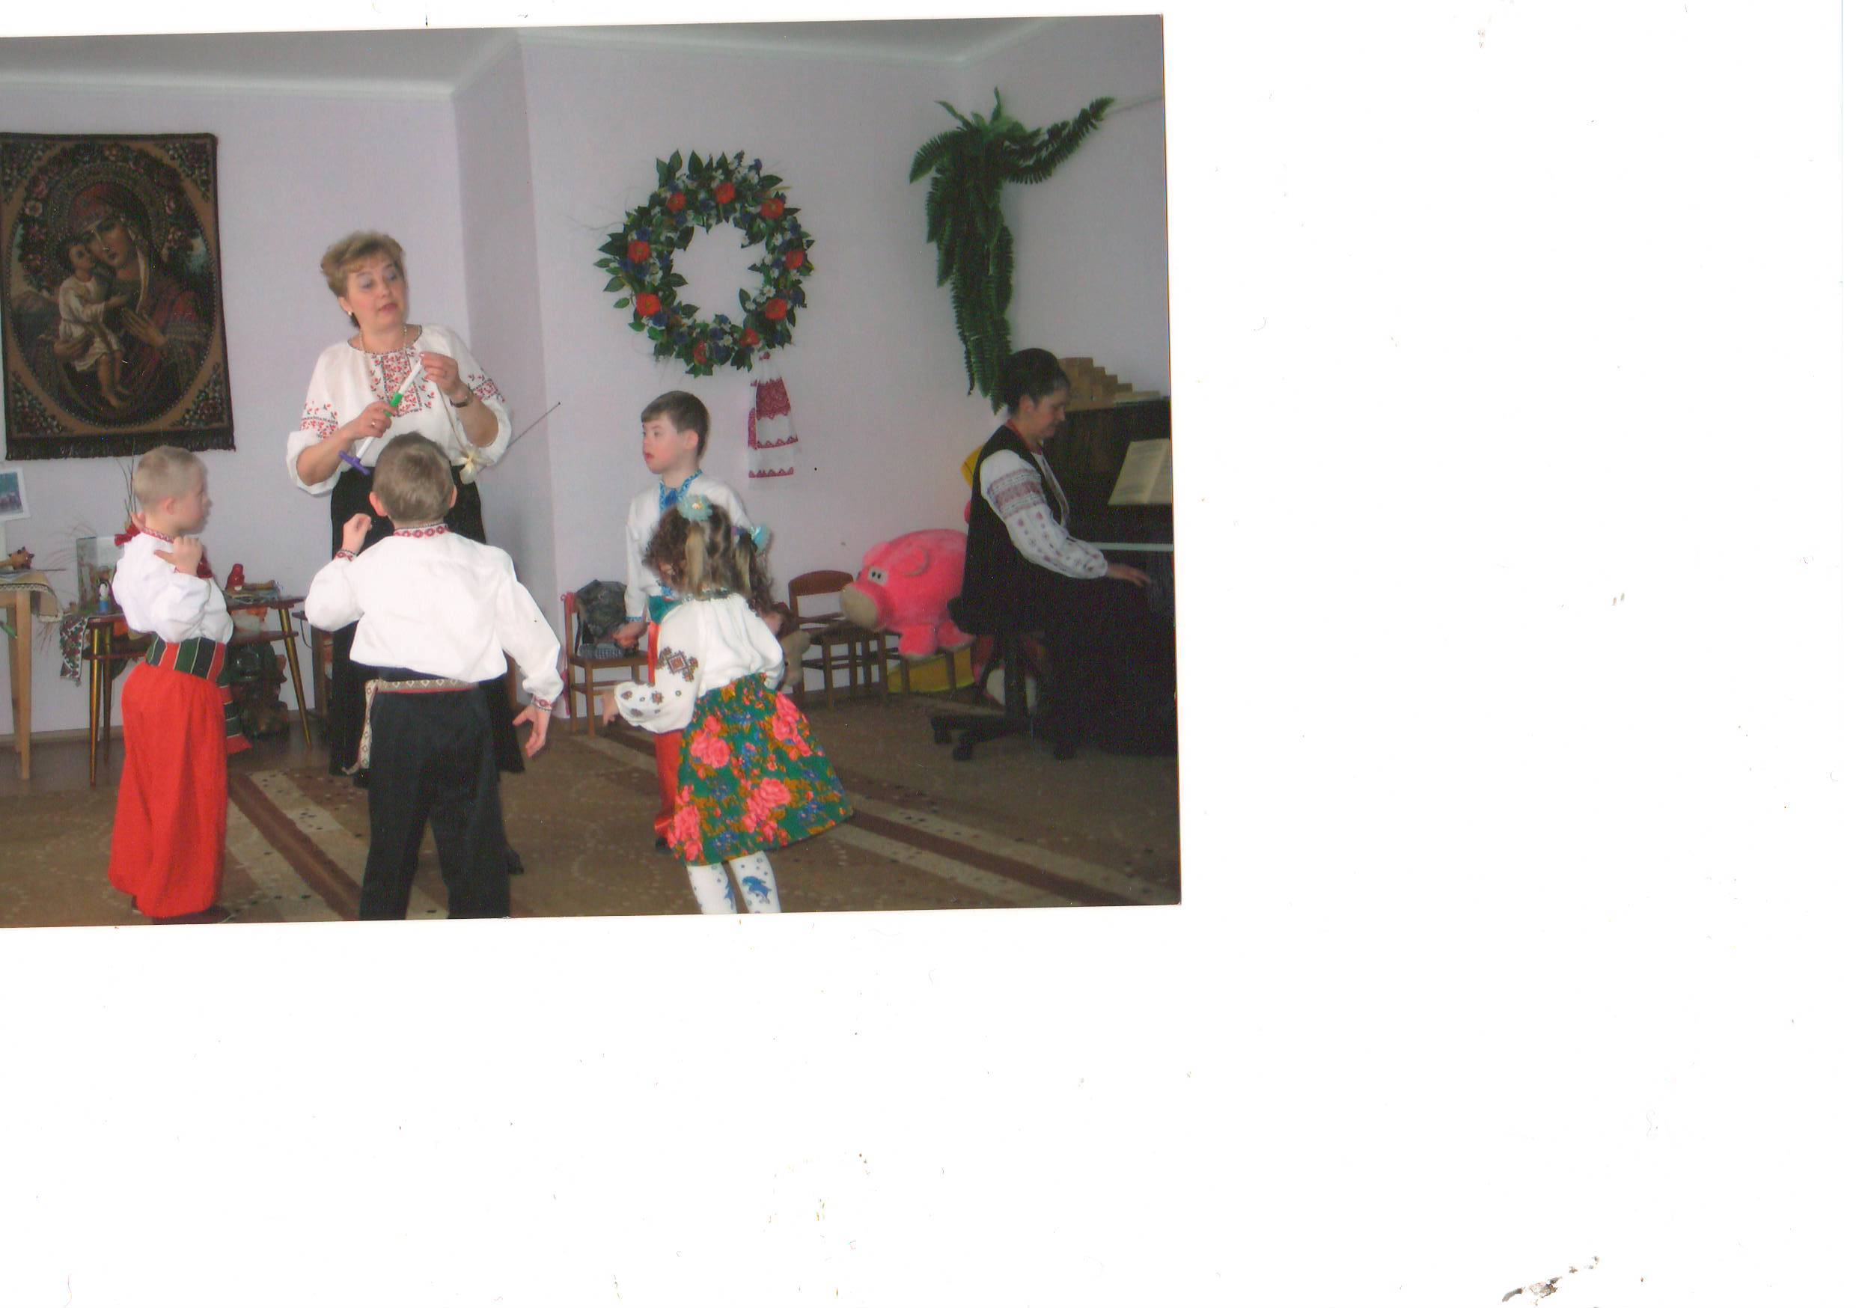

***Граємо в гру «Спіймай комара»***

**Рухлива гра «Конячки».**

Одна дитина зображає конячку, інша візника.

Візник» запрягає «конячку» (надіває на неї віжки). «конячка» біжить , куди їй вказує «візник». Після повернення додому «візник» годує та чистить конячку. Потім діти міняються ролями і знов вирушають в дорогу.

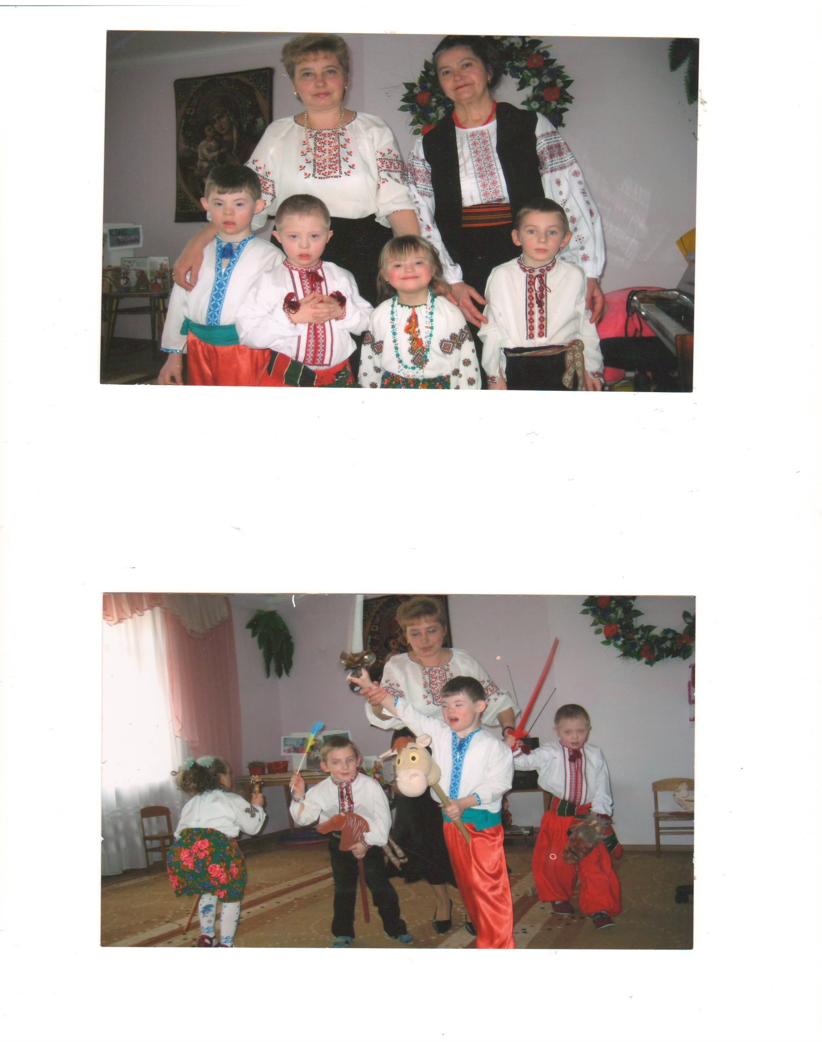

***Весела гра «Конячки»***

**Рухлива гра «Панас».**

За бажанням хтось стає Панасом. Йому зав’язують очі хусткою, виводять на середину площі і звертаються з такими словами:

**Діти.** Панас! Панас! Не лови нас.

На тобі кошик груш, Та мене не руш!

**Вихователь.** Гарно гралися ви дітки,

Виконували всі рухи, вказівки.

Ой, які ви гарні всі,

Мов би квітоньки.

Дуже рада я за вас мої дітоньки.

Прийміть від мене й від всього козацького роду найщиріші вітання й побажання: Щоб хлопчики - козачки

Були міцними, як дубки.

А дівчатка - ластівки,

Як червоні ягідки.

А тепер дітки побажаємо нашим гостям.

Зичимо здоров’я від водиці ключової, багатства від землі святої.

Щастя земного, неба голубого, хліба запашного!

Щоб козацькому роду не було переводу!

**Діти** виходять із залу під марш.